Rodrigue Vanier
Naissance : 30 avril 1867, Sainte Adèle co.Terrebonne, Québec.
Baptême : 1 mai 1867, paroisse Sainte Adèle.
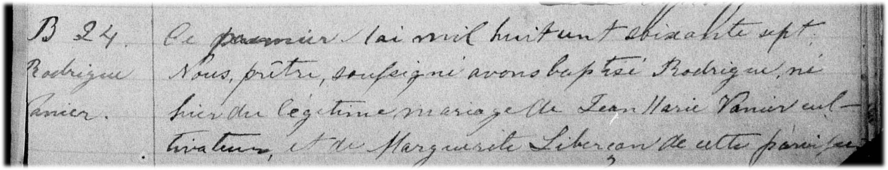
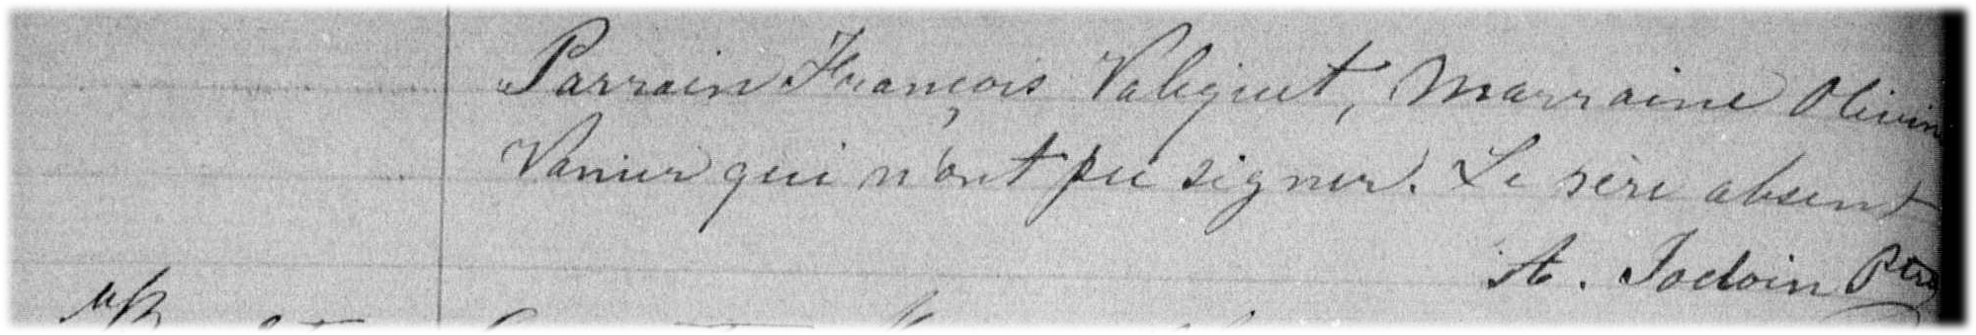

B-24 Ce premier Mai mil huit cent soixante sept Nous prêtre soussigné avons baptisé
Rodrigue né hier du légitime mariage de Jean Marie Vanier cultivateur, et de
Marguerite Liberçan de cette paroisse. Parrain François Valiquet, Marraine
Olivine Vanier qui n’ont su signer. Le père absent

- Jodoin ptre

Référence : Family Search.

